dobré srdce

(The Good Heart)

Island, Dánsko, Francie 2009

Formát: | 35mm, barevný, 1:2.35
Délka: | 95 min.
Verze: | anglicky s českými titulky
Distributor: | Cinemart, a.s.
Přístupnost:  Počet kopií: | od 12 let  2 x 35mm, DVD

Premiéra 6. ledna 2011

Tvůrci:
Scénář a režie |  |  |  | Dagur KÁRI
Kamera  Střih |  |  |  | Rasmus Videbæk  Andri STEINN GUÐMUNSDDON
Architekt  Hudba |  |  |  | Hálfdan PEDERSEN  slowblow
Hrají:  Jacques  Lucas  April |  |  | Brian COX  Paul DANO  Isild Le BESCO
 |  |  | a další

O FILMU

Nostalgická tragikomedie nás zavádí do jednoho newyorského baru, jehož neurvalý majitel Jacques (Brian Cox) už chce pověsit řemeslo na hřebík. Najde si proto na ulici svého následovníka, mladého pobudu a snílka Lucase (Paul Dano), který má ale na barmanskou profesi až příliš „dobré srdce“. Lekce otrlosti může začít…
Mladík se rychle učí práci za barem a přizpůsobuje se místnímu stylu. Všechno jde podle plánu. Až jednoho deštivého večera do pánského baru vejde krásná a namol opilá letuška. Lucas se bezprizorní cizinky ujme a nabídne jí útočiště. Přítomnost ženy atmosféru baru zcela promění, což cholerický majitel nese s nelibostí. Od této chvíle už se události mohou vyvíjet jen špatným směrem.
Citlivý snímek okořeněný drsným humorem i absurdními situacemi bez patosu zdůrazňuje důležitost zdánlivě obyčejných lidských hodnot. Herecky excelentní dvojice Brian Cox (Zodiac, Match Point) a Paul Dano (Až na krev, Malá Miss Sunshine, Zažít Woodstock) má v potemnělém bizarním baru skvělého spoluhráče.

Současná hvězda islandské kinematografie, oceňovaný scenárista, režisér a muzikant Dagur Kári se ve svém třetím celovečerním snímku věnuje podobně jako ve své předcházející tvorbě (Albín jménem Nói /2003/, Outsider /2005/) netypickým hrdinům, lidem z okraje společnosti.
Ve svých filmech nezapře inspiraci v dílech Jima Jarmusche, Akiho Kaurismäkiho či Luise Buñuela, jehož komentář k instituci baru /z memoárů Do posledního dechu/ se stal pro tento Káriho film ústředním leitmotivem: „Bar je temné a kruté místo, kam muži přicházejí o samotě popít“.

SLOVO REŽISÉRA

„Líbí se mi formát sitcomu, jehož příběh je obvykle jednoduchý, ale jste neustále ve společnosti vašich oblíbených postav. Zároveň mám rád umělecké filmy a jejich nové způsoby vyprávění. Sitcomy mají ale mizernou estetiku a umělecké filmy se zase berou příliš vážně. Chtěl jsem skloubit ty prvky, které mám na obou formátech rád. Smísit humor s poezií a komedii s tragédií“.
Dagur Kári

OBSAZENÍ

BRIAN COX (Jacques)
Brian Cox je oceňovaný divadelní, filmový a televizní herec. Natočil přes 50 snímků.
Brian Cox se narodil ve Skotsku a absolvoval Londýnskou akademii hudby a dramatických umění a objevil se v desítkách her na prknech divadel v Londýně, New Yorku a ve Skotsku. Cox, opakovaně oceňovaný za svou divadelní činnost, získal dvě ceny Olivier za své výkony ve hrách Rat in the Skull a Titus Andronicus. Osm měsíců hrál na londýnském West Endu roli Maxe ve Stoppardově Rock ‘n Rollu, kterou následně zopakoval v broadwayské adaptaci.
Cox hrál ve filmech Spikea Jonze Adaptace (2002), Woodyho Allena Match Point – Hra osudu (2005), v úspěšném akčním thrilleru Agent bez minulosti (2002) i v jeho pokračování Bourneovo ultimátum (2007). K nezapomenutelným rolím patří také slavný advokát Melvin Belli v thrilleru Zodiac (2007).
V televizi podal struhující výkon jako Hermann Göring v seriálu Norimberk, za kterou získal cenu Emmy a nominaci na Zlatý glóbus.
V roce 2003 mu královna Alžběta II. udělila titul „Commander of the British Empire“ za přínos umění. V roce 2007 ho UK Film Council zařadil do TOP desítky nejmocnějších britských filmových hvězd v dnešním Hollywoodu.
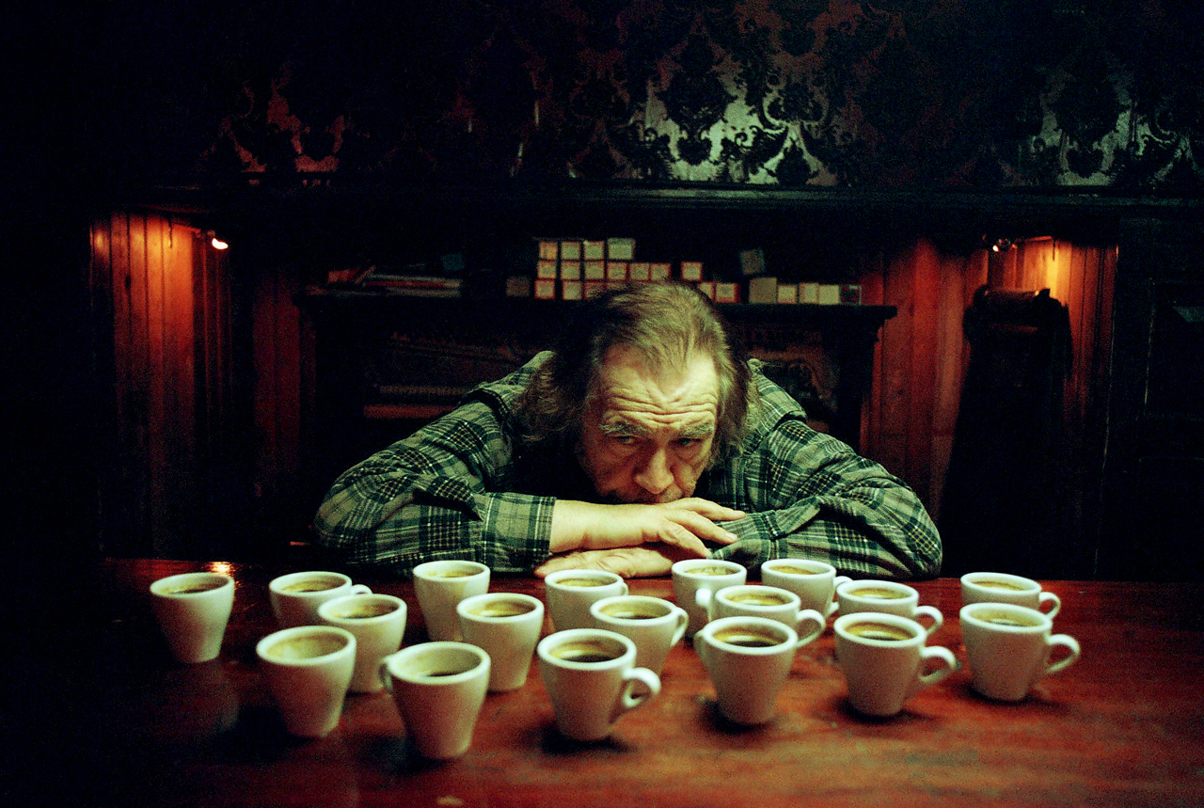

Paul Dano (Lucas)
Za poměrně krátké období spolupracoval Paul Dano s těmi nejuznávanějšími scénáristy a režiséry. Skvělý herecký výkon podal ve filmu Paula Thomase Andersona Až na krev (2007), ve snímku Malá Miss Sunshine (2006) od režisérů Jonathana Daytona a Valerie Faris nebo ve filmu Ang Leeho Zažít Woodstock (2009). Objevil se také po boku hollywoodských hvězd Toma Cruise a Cameron Diaz ve snímku Zatím spolu, zatím živi (2010).

V roce 2007 byl za ztvárnění role charismatického mladého kněze ve filmu Až na krev nominován na cenu BAFTA za nejlepšího herce ve vedlejší roli.

Dano vyrůstal na Manhattanu a v Connecticatu. Svou kariéru začal na divadelních prknech na Boroadwayi v New Yorku. V roce 2007 se vrátil k účinkování v divadle v rámci off-broadwayské produkce.

ISILD LE BESCO (April)
Isild se narodila v Paříži v roce 1982 a je dcerou herečky Catherine Belkhodja. Vedle herectví také psala a režírovala filmy Charly a Demi-tarif. Její herecká kariéra zahrnuje snímky jako: Markýz de Sade (2000), Cena života (2003) nebo Backstage (2005).

